普通型高級中等學校地球科學學科中心
107年全國高中地球科學教學研討會實施計畫

壹、依據
教育部普通型高級中等學校地球科學學科中心107年度工作計畫。
貳、目標
一、促進高中地球科學教師教學經驗分享與交流。
二、鼓勵高中地球科學教師精進課程設計、教材研發、素養評量及教學策略。
三、了解高中地球科學教育發展近況，拓展教師視野，提升教師專業知能。
參、辦理單位
一、指導單位：教育部國民及學前教育署
二、主辦單位：教育部普通型高級中等學校地球科學學科中心
三、協辦單位：國立科學工藝博物館
肆、辦理內容
一、辦理時間：107年11月11日（星期日）
二、參加對象：全國公私立高級中等學校地球科學科教師，名額共計80名。
三、辦理地點：國立科學工藝博物館北館3F研習教室(高雄市三民區九如一路720號) 。
四、研討會流程：
時間 | 內容/講座
0930-1000 | 報到
1000-1015 | 開幕式
1015-1145 | 稿件發表 |  | 主持人引言 長榮大學環境資訊研究中心 賴信志教授  1020-1050 探究與實作搭配素養評量的課程設計  新北市明德高中 楊崇文老師  1150-1055 換場  1055-1125 以科學互動筆記發展優質素養導向教學課程  竹東高中 葉鈞喬老師  1125-1145 提問及座談
1145-1315 | 午餐及交流時間
1315-1445 | 特邀分享 | 教育部氣候變遷推動過程與發展及氣候變遷調適教案分享  長榮大學環境資訊研究中心 賴信志教授  教育部資科司 環境及防災教育科 高志璋科長
1445-1500 | 休息及交流
1500-1700 | 特邀分享 | 探究與實作課程理論及教學演示  臺南一中 何興中老師
1700-1710 | 閉幕式
1710-0000 | 賦歸

伍、報名方式
一、報名期間：即日起至11月06日（星期二），額滿為止。
二、報名方式：
1.線上報名：請至全國教師在職進修網報名（網址http://inservice.edu.tw/），課程代碼：2501644。
2.電話報名：電話07-2115418分機666、667。

陸、交通資訊
一、本研習提供接駁車，研習當日欲搭乘接駁專車的教師，請務必於線上報名時，勾選「搭乘交通車」。當日敬請準時搭乘，逾時不候，搭乘資訊如下：
1.【高鐵左營站(台鐵新左營站)→科工館】
09:10請於台鐵新左營後站（站前北路側）西2門出口集合，09:15分發車
集合地點請參考下圖：
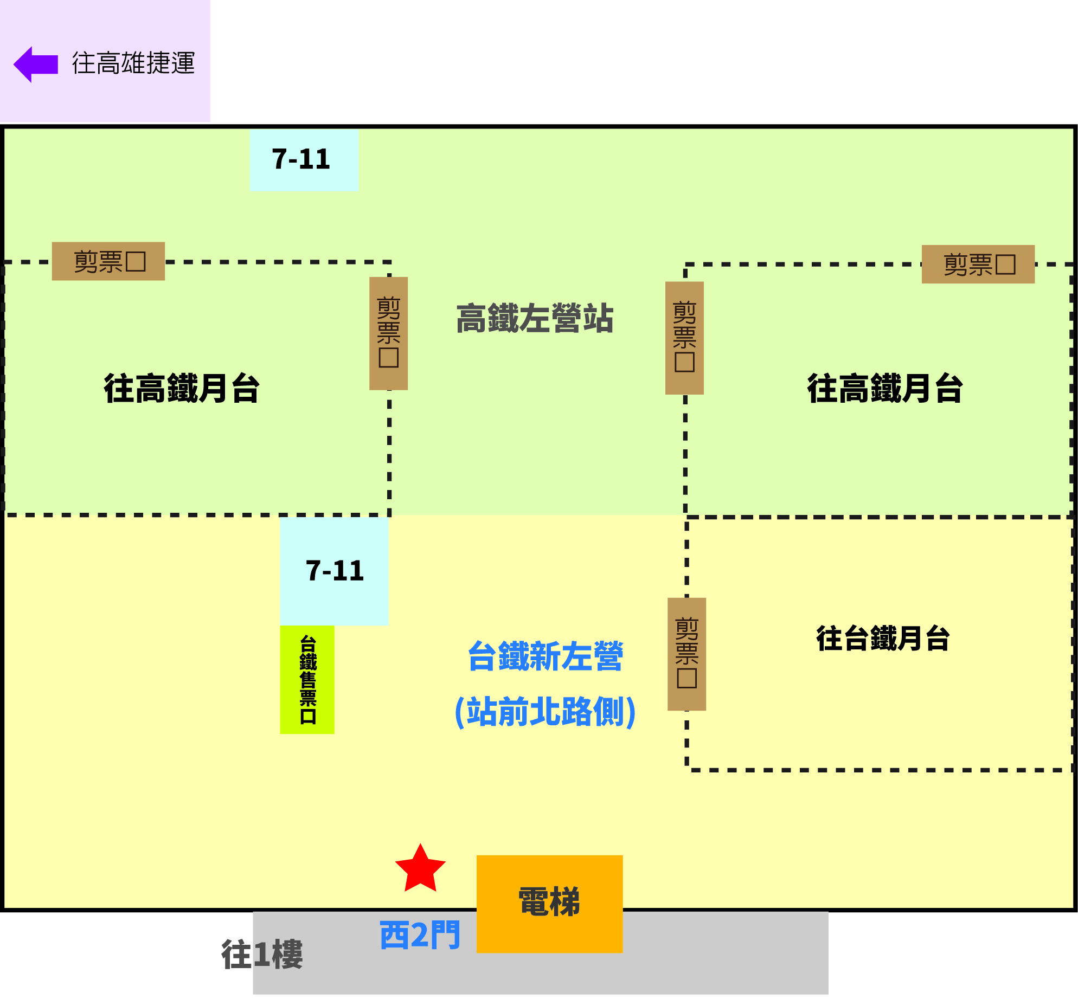
2.【科工館→左營高鐵站】17:15，由工作人員帶領至科工館北館正門搭乘。
二、自行前往科工館之教師，交通及停車資訊請參考https://www.nstm.gov.tw/Reference/VisitorInformation/TrafficInfo.htm

柒、注意事項
一、全程參加者核予6小時研習時數。
二、敬請各校同意出席教師辦理公（差）假，差旅費由各校經費自行支應。
三、敬備茶水、午餐，為響應節能減碳，敬請自備環保杯、筷。
四、本研討會名額有限，敬請報名成功者務必準時出席。因故無法出席者，請及早通知學科中心安排遞補，以免影響研討會品質及他人權益。
五、未盡事宜，請洽詢本中心李銘真小姐，電話07-2115418分機667。

